ALUNO:____________________________________________
TURMA:_________________
PROFESSOR: Marily da Silva Brito
E-MAIL: marilysilvabrito@gmail.com

O que se pretende:
► Compreender o processo de expressão gênica interligada aos mecanismos de regulação e síntese proteica;
► Visualizar os eventos e as estruturas envolvidas de forma clara e lúdica por meio da simulação;
► Reconhecer os fatores necessários para que a expressão gênica aconteça e a importância para a especificação e regulação nos organismos.

Onde encontrar a simulação:
Vá ao endereço https://phet.colorado.edu/pt_BR/simulation/gene-expression-basics e explore todas as potencialidades.
Ressaltamos que na atividade aqui proposta, serão exploradas apenas duas janelas ou campos de simulações, intituladas respectivamente de: “expressão” e “mRNA”.
Abaixo seguem instruções de usos, caso julgue necessário.

Como utilizar a simulação:

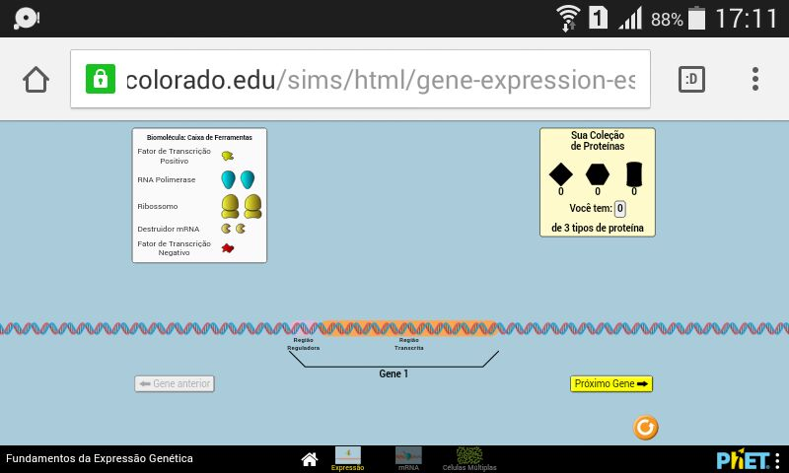
Na primeira janela, intitulada “expressão” poderá ser simulado o processo de expressão gênica em três genes diferentes.

Figura 1 – Vista geral da área de simulação intitulada “expressão”.
A caixa de ferramentas à esquerda, possui biomoléculas as quais deverão ser utilizadas no processo de transcrição e tradução, contendo: Fator de transcrição positivo e negativo, enzima RNA polimerase, destruidor de mRNA e ribossomos.
À direita encontra-se o local para colecionar as proteínas.
No centro visualiza-se a fita de DNA, com a área delimitada do gene expresso, contendo a região reguladora e a região a ser transcrita.
Ao clicar nas ferramentas, pode realizar o comando de arrastá-las para a área do gene na fita de DNA para visualizar a transcrição, observando a interação dos fatores de regulação para tal.
Os ribossomos deverão ser utilizados (arrastado para o citoplasma - área superior expandida em azul) no momento de tradução, para realizar a síntese de proteínas.
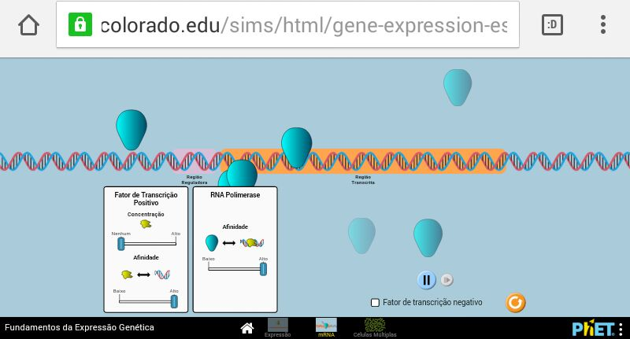
Na janela 2 intitulada “mRNA” pode-se realizar a transcrição, observando as relações entre concentração e afinidade relacionadas ao fator de transcrição positivo, assim como a afinidade com a RNA Polimerase, podendo para tal arrastar o cursor entre níveis altos e baixos de intensidade.

Figura 2 – Vista geral da área de simulação intitulada “mRNA”.

A seguir, expomos alguns conceitos básicos que envolvem a temática por meio de um Mapa Conceitual, o qual poderá auxiliar na compreensão do conteúdo abordado. Ressaltamos a importância de pesquisas mais aprofundadas em fontes diversas.

Conceitos relacionados:
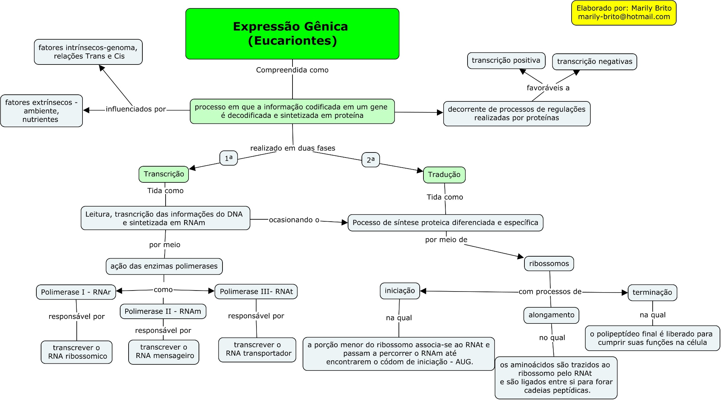

Figura 3 - Mapa conceitual contendo conceitos sobre expressão gênica.
QUAL A SUA ATIVIDADE?

Para Início de conversa!
- Revise seus conhecimentos sobre:
- Molécula de DNA;
- Genes;
- Ácidos nucleícos;
- Proteínas e aminoácidos;
- Ribossomos;
- Enzimas.
Após esta recapitulação, vamos à ação!

Explorando a Simulação!
Você deverá acessar o link: https://phet.colorado.edu/pt_BR/simulation/gene-expression-basics. Realize e acompanhar os comandos abaixo, refletindo acontecimentos e interligando os conceitos biológicos envolvidos.
Proceda da seguinte forma:
PARTE I
- Selecione a RNA Polimerase (disponível na caixa de ferramentas) e encaixe no gene destacado na fita de DNA. O que observou?
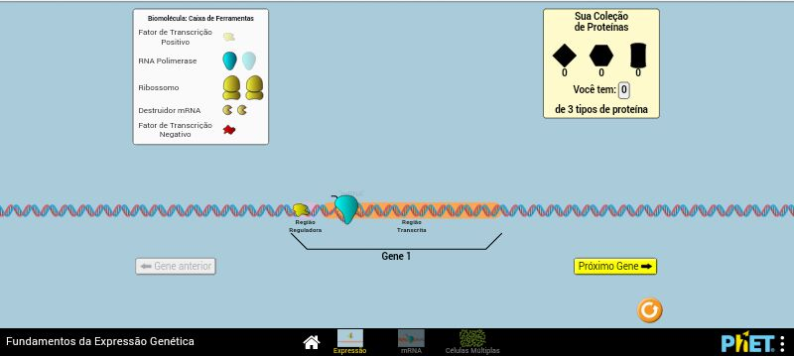
- Selecione o fator de transcrição positivo (disponível na caixa de ferramentas) e o encaixe no gene destacado na fita de DNA. Ao manter este comando, complemente-o realizando o mesmo procedimento da questão anterior (Questão 1) e observe o que ocorreu. Explique que fatores envolvem tal regulação.

Figura 4 – Simulação do processo de transcrição.
- Ao observar a atuação da polimerase II – RNAm no processo de transcrição, explique sua função.
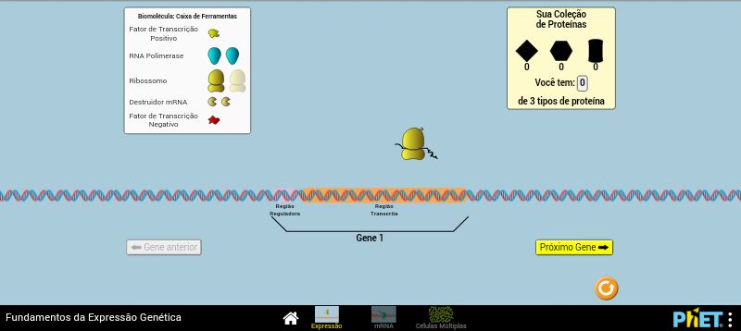
- Selecione o ribossomo (disponível na caixa de ferramentas) e encaixe na fita de mRNA que foi originada no processo de transcrição. O que será formado? Como chamamos tal processo?

Figura 5 – Simulação do processo de tradução.
- Observando o formato da proteína formada, repita o procedimento da questão anterior (questão 4) para formar 5 proteínas e encaixe-as na coleção de proteínas no lado superior direito.
- Ao observar o processo de tradução, explique a função do ribossomo?
- Retire o fator de transcrição positivo, e encaixe no gene destacado na fita de DNA o fator de descrição negativo. Posteriormente, selecione e encaixe a RNA Polimerase. O que acontece? Explique que fatores influenciam tal regulação.

PARTE II
- Selecione o comando da simulação que direciona para o “próximo gene”. Selecione a RNA polimerase e encaixe no gene destacado na fita de DNA? O que ocorreu?
- Selecione os dois fatores de transcrição positiva e encaixe no DNA e faça posteriormente o mesmo com a RNA polimerase. Anote o que observou.
- Utilize o ribossomo e encaixe na fita de RNAm. Após observar o processo de tradução, repita-o para formar 5 proteínas. Encaixe-as na as na coleção de proteínas no lado superior direito.
- Selecione o destruidor de RNA e encaixe no RNAm. Anote suas impressões. Explique que fatores que envolvem tal regulação.
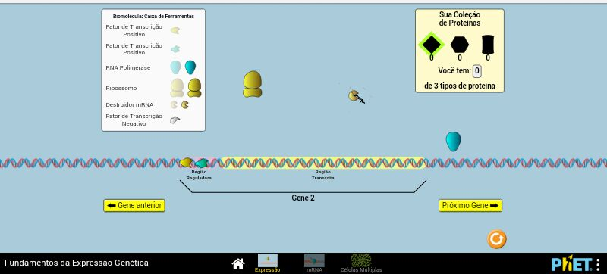

Figura 6 – Simulação do processo de regulação pós-transcrição.

PARTE III
- Selecione o comando da simulação que direciona para o “próximo gene”. Selecione a RNA polimerase e encaixe no gene destacado na fita de DNA? O que ocorreu?
- Selecione os dois fatores de transcrição (disponível) encaixe-os no gene destacado na fita de DNA e faça o mesmo com o RNA polimerase. O que observo?
- Utilize o ribossomo e encaixe na fita de RNAm. Após observar o processo de tradução, repita-o para formar 5 proteínas. Encaixe-as na as na coleção de proteínas no lado superior direito.

PARTE IV
- Volte ao início da simulação e selecione a janela intitulada “mRNA”. Descreva o que visualiza.

- Ao aumentar a concentração e afinidade do fator de transcrição positivo, e ainda o fator de afinidade do RNA Polimerase, o que aconteceu? Como poderia explicar esse processo de regulação? Modifique os comandos de intensidade e observe os resultados obtidos.

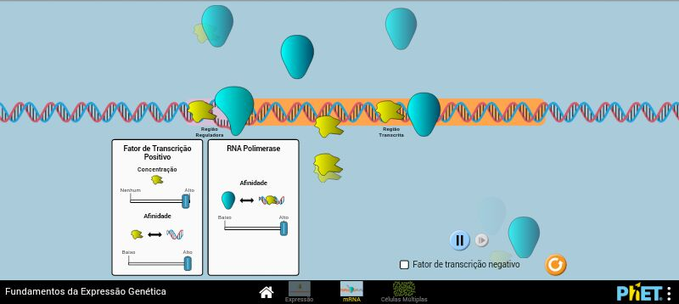

Figura 7 – Simulação do processo de transcrição com comandos manuais de regulações.

- Selecione o fator de transcrição negativo e aumente a concentração de fator negativo de transcrição. Descreva o que aconteceu.

PARTE V
- Revise os conhecimentos consolidados por meio desta simulação e responda:
- Qual a função da região regulatória?
- Os três genes simulados são diferentes? Justifique.
- Quando e quais fatores influenciam no processo de transcrição?
- Quando e quais fatores influenciam no processo de transcrição?

Atividade Complementar

- Compare a ação das enzimas induzíveis e enzimas repressíveis e a importância a regulação gênica.
- – Qual o ponto da simulação haveria a ação do “splicing altenativo” para a regulação da expressão gênica?
- – Realize pesquisas sobre as linhas que defendem a terapia gênica no tratamento de doenças.
- – Comente sobre as influências intrínsecas e extrínsecas que agem sobre a expressão de determinado gene e nas interações de fenótipos.

Algumas Sugestões aos professores...
- A atividade aqui sugerida pode ser realizada em grupos, prezando a interação e socialização dos conhecimentos.
- Analise seus objetivos para optar pelas respostas dialogadas e/ou escritas.
- Nos campos da atividade em que aparecem figuras ilustrativas, fica a critério manter ou retirar as legendas das mesmas.
- Desejamos sucesso no processo de ensino-aprendizagem!

Para saber mais!
https://www.youtube.com/watch?v=ILKsFa91FsM
https://books.google.com.br/books?isbn=858271050X
http://www2.iq.usp.br/docente/nadja/QBQ3401_aula6.pdf
http://sistemaolimpo.org/midias/uploads/a79cc3b7405c8e460d4f3537bad4a43f.pdf
http://www.cienciamao.usp.br/dados/cdcc/_sinteseproteica.manual.pdf

REFERÊNCIA
https://phet.colorado.edu/pt/simulation/gene-expression-essentials

